**VITRECTOMIA POSTERIOR**

|  |  |  |
| --- | --- | --- |
| **POSICIÓN DEL PACIENTE** | **MESA QUIRÚRGICA** | **ACCESORIOS DE MESA/ SEGURIDAD** |
| * Decúbito supino | * Sillón de OFT | * Cintas de sujeción |

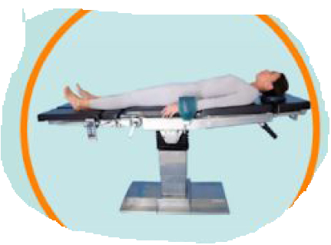

**APARATAJE:**

* Microscopio de OFT (LX3) + inversores de imagen en ambos visores
* Constellation conectado al aire comprimido

**COBERTURA:**

* Cubre mesa grande
* Equipo pack constellation
* Funda de mesa de mayo

**MATERIAL SUELTO:**

* Mangos del microscopio
* Mango inversor de imagen
* Lente OLIV-WF
* Lente EQ2
* Lente Machemer de cajita azul

**CAJAS:**

* Caja de desprendimiento de retina

**INSTRUMENTAL**

**MATERIAL FUNGIBLE:**

|  |  |
| --- | --- |
| * Bata para la silla * Guantes estériles * Gasas y Compresas * BSS de cristal 500cc con 1/2 adrenalina * Metil celulosa * BSS * Tinción dual * Tiras de aproximación anchas | * Pinza flex loop (Cistitomo) * Pinza delimitante (Capsulorresis) * Gas SF6 * Gas C3F8 * Dexametasona y Tobramicina * Aguja 30G * Perfluorono = FCI-OCTA * Sonda del laser |